粤物协培字[2016]3号

关于举办“初级建（构）筑物消防员培训班”的通知

各市物业管理行业协会（房地产业协会）、各物业服务企业：
为深入贯彻《国务院关于加强和改进消防工作的意见》（国发〔2011〕46号），根据公安部《关于推行〈消防控制室管理及应急程序〉的通知》（公消〔2008〕273号）精神以及《广东省公安厅关于加强和规范消防控制室管理的通告》（粤公通字〔2015〕209号）中“消防控制室值班人员（每个单位6人）必须通过消防行业特有工种职业技能鉴定，持有初级技能以上等级的职业资格证书方可上岗”有关要求，本会拟定于11月中下旬（具体时间另行通知）与广州市机电技师学院在广州共同举办初级建（构）筑物消防员培训班。现将有关事项通知如下：
- 主办单位：广东省物业管理行业协会
承办单位：广州市机电技师学院
二、报名条件
从事或者即将从事消防控制室操作的人员，具体是：
1.消防安全检查人员；
2.消防控制室值班人员；
3.建筑消防设施操作与维护人员；
4.消防安全管理人员；
5.其他自愿参加培训的人员。
符合上述报名条件之一者可报名参加。
三、培训内容与课程时间
1.培训内容
建（构）筑物消防员初级职业技能培训，采用全国统一的消防行业特有工种职业培训与技能鉴定系列统编教材。培训内容分为理论知识和技能操作两个部分，理论课程主要学习燃烧基础、危险化学品、消防水力、电气防火、建筑消防基础、消防安全检查、初起火灾处置、相关法律、法规、职业道德等内容。技能操作主要培训消防安全检查与巡查、消防控制室监控、各种建筑设施操作与维护等内容。
2.课程时间
培训全过程周期共15天，统一组织参加初级建（构）筑物消防员实操考试，以及初级建（构）筑物消防员理论全国统考（12月份）。考试合格者，获得国家颁发的初级职业资格证书。具体如下：
第一阶段：初级建（构）筑物消防员理论知识培训共10天（具体课程安排见附件2）。
第二阶段：初级建（构）筑物消防员实操考试前5天集中训练（具体时间由培训班另行通知），共5天。
四、培训地点与费用
1.培训地点：广州市白云区西洲北路148号广州市机电技师学院（交通线路图见附件3）
2.培训费：2600元/人（包括：培训费，资料费）
3.鉴定费：240元（代收）
4.餐费及住宿费：80元/天，餐费及住宿费自理。
5.请参培学员于开班前一个星期将培训费、鉴定费、餐费及住宿费转至以下账户:
开户名：广州市机电高级技工学校
开户行: 工商银行广州市冲口支行
账 号: 3602014409000737350
五、报名方式
请符合报名条件的参培学员按《通知》要求填妥报名表，并将报名回执（见附件1）于开班前一个星期发送至广州市机电技师学院2371649913@qq.com 。
六、报到时间和地点
1. 广州学员请于授课当日8:00－8:30，前往广州市机电技师学院报到，地址：广州市白云区西洲北路148号。
2.外地学员请提前一日前往广州市机电技师学院报到,地址：广州市白云区西洲北路148号。
七、其他事项
1. 本次培训班计划报名40人以上才开班，如实际报名人数未满40人，则延迟开班。本次培训班的具体实施工作,由广州市机电技师学院负责。
2.学员报到需带免冠蓝底小二寸照片9张，自备初中以上学历毕业证书复印件1份和身份证复印件2份；
3.学员报到需带齐衣物、洗漱用品及等个人物品；不需携带床褥枕头、桶盆及拖鞋等用品；
4.为了保证学员在规定的时间内完成的学习任务，提高消防技能，并顺利考取相关证书，为此，学校实行严格的管理制度，各单位务必在报名前处理完毕个人在单位的任务，避免造成工作冲突。培训学习期间，各单位不再安排学员其它工作任务，学员报到后必须在当天交齐培训费用，不得中途退学或换人（发生上述情况，所交培训费用一律不予退还）；
5.学员在培训学习期间，自觉遵守学校相关制度和规定。违者视情节予以推迟考试时间或取消考试资格。
八、联系方式及培训地址
广东省物业管理行业协会：
联系人：沈小姐
电 话：020-83642420
广州市机电技师学院：
联系人：胡老师
电 话：020-81543084，18926188368
附件1：初级建（构）筑物消防员培训班报名表
附件2：课程表
附件3：培训地址及地图

广东省物业管理行业协会
二〇一六年十月二十一日
附件1：
初级建（构）筑物消防员培训班报名表
单位名称
联系人 |  |  |  | 联系电话
序号 | 姓名 | 性别 | 身份证号 | 年龄 | 文化程度 | 从业年限 | 联系电话
1
2
3
4
注：1.若本单位参培人员较多，此表可另行打印。
2.请将此表在开班前一个星期发送至广州市机电技师学院2371649913@qq.com。
附件2：
日期 | 时间 | 内容 | 主讲 | 备注
11中下旬 | 8:30-10:30 | - 开班典礼  - 班会课 | 相关领导及老师 | 机电消防中心
 | 10:40-12:00 | 消防工作概述及职业素养 | 培训师
11中下旬 | 8:30-11:30 | 1.燃烧基础知识  2.危险化学品基础知识  3.摸底考试 | 培训师
11中下旬 | 8:30-11:30 | 1.消防水力学基础知识  2.电气消防基础知识 | 培训师
11中下旬 | 8:30-11:30 | 1.建筑消防基础知识  2.理论模拟考试 | 培训师
11中下旬 | 8:30-11:30 | 1.建筑消防设施基础知识  2.消防安全检查基础知识 | 培训师
11中下旬 | 8:30-11:30 | 初起火灾处置基础知识  消防相关法律、法规知识  理论模拟考试 | 培训师
11中下旬 | 8:30-11:40  14:00-17:00 | 水系统实操、  控制室实操 | 培训师 | 机电消防中心
11中下旬 | 8:30-11:40  14:00-17:00 | 灭火器使用、  防火巡查 | 培训师 | 机电消防中心
11中下旬 | 8:30-11:40  14:00-17:00 | 水系统实操、控制室实操、灭火器使用、  防火巡查 | 培训师 | 机电消防中心
11中下旬 | 8:30-11:40  14:00-17:00 | 理论模拟考试、  实操模拟考试 | 培训师 | 机电消防中心

附件3：
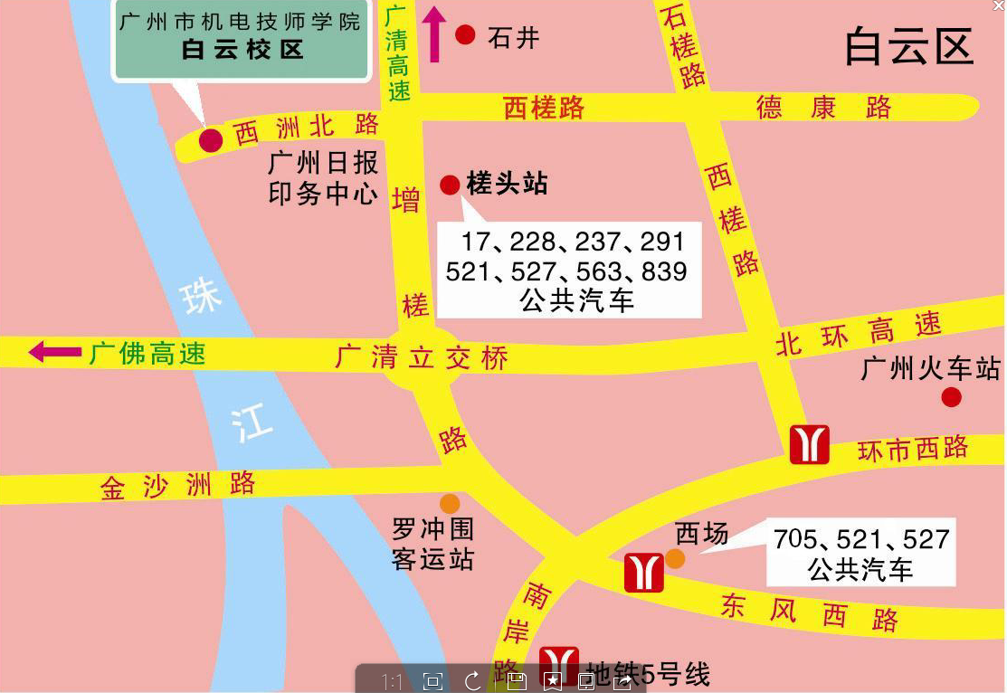
广州市机电技师学院交通线路图：

